1-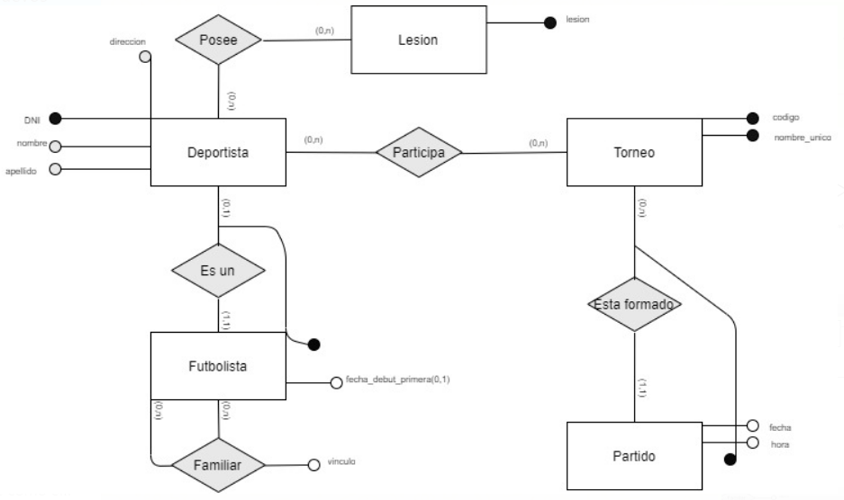

Aclaración: La dirección la hicimos como si tuviera la resolución tipo: depto(0,1), piso(0,1), calle, nro.

Torneo = (codigo, nombre_único)

Partido = (código(fk), fecha, hora)

Deportista = (dni, nombre, apellido, calle, depto?, piso?, nro)

Lesión = (lesión)

Futbolista = (dni (fk), fecha_debut_primera?)

Participa = (dni(fk), código(fk))

Familiar = (dni(fk), dni correlativo(fk), vinculo)

Posee = (dni(fk), lesión(fk))

2-

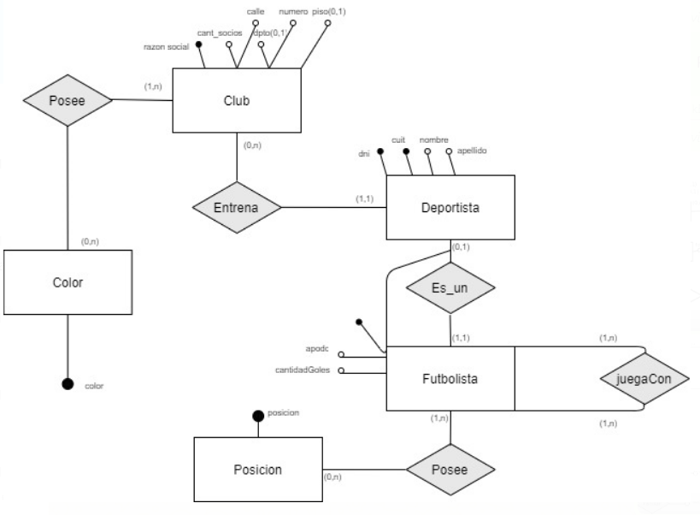

Deportista = (dni, razón social(fk), cuit, nombre, apellido)

Futbolista = (dni(fk), apodo, cantidadGoles)

Club = (razón social, cant_socios, calle, numero, depto?, piso?)

Posición = (posición)

Color = (color)

JuegaCon = (dni(fk), dni_correlativo(fk))

Posee (futbolista-posición) = (posicion(fk), dni(fk))

Posee (club-color) = (razón social(fk), color(fk))

3-

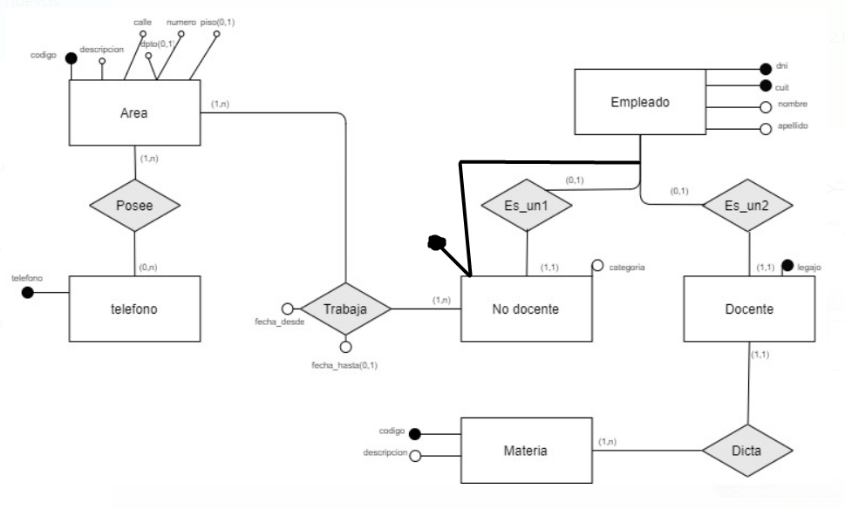

Empleado = (dni, cuit, nombre, apellido)

Docente = (legajo, dni(fk), código(fk))

Materia = (código, descripción)

No docente = (dni(fk), categoría)

Área = (código, descripción, calle, numero, piso?, depto?)

Teléfono = (teléfono)

Trabaja = (dni(fk), código(fk), fecha_desde, fecha_hasta?)

Posee = (código(fk), teléfono(fk))

4-

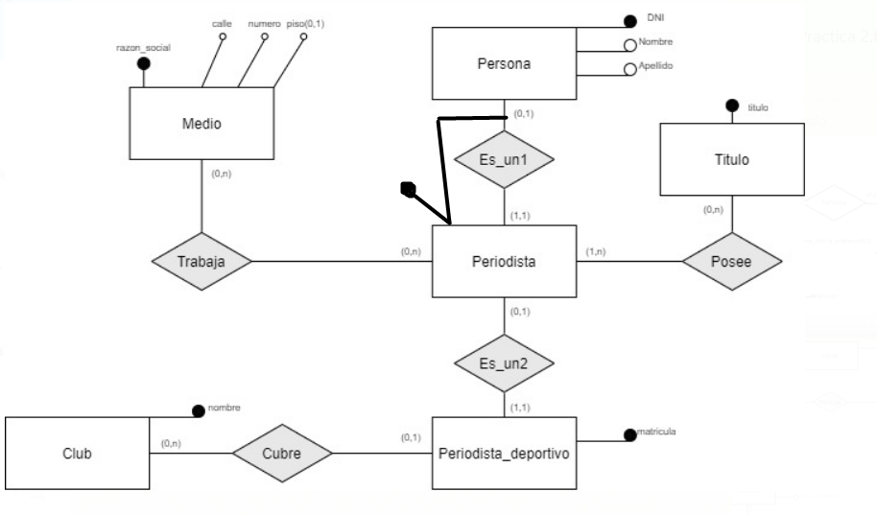

Medio = (razón social, numero, calle, depto?, piso?)

Persona = (dni, nombre, apellido)

Periodista = (dni(fk)

Periodista_deportivo = (matricula, dni(fk))

Club = (nombre)

Titulo = (titulo)

Cubre = (matricula(fk), nombre(fk))

Posee = (titulo, dni)

Trabaja = (razón social(fk), dni(fk))

5-

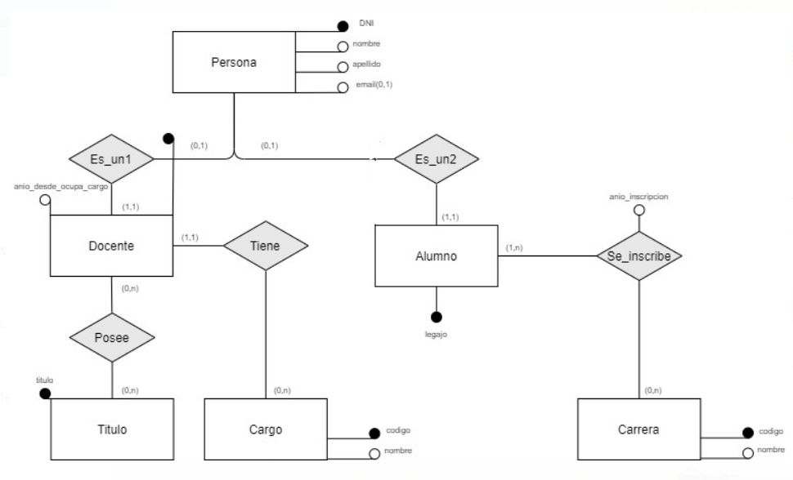

Persona = (dni, nombre, apellido, email?)

Alumno = (legajo, dni(fk))

Docente = (dni(fk), código(fk), anio_desde_ocupa_cargo)

Título = (título)

Cargo = (código, nombre)

Carrera = (código, nombre)

Posee = (dni(fk), titulo(fk))

Se_inscribe = (código(fk), legajo(fk), anio_inscripción)

6-

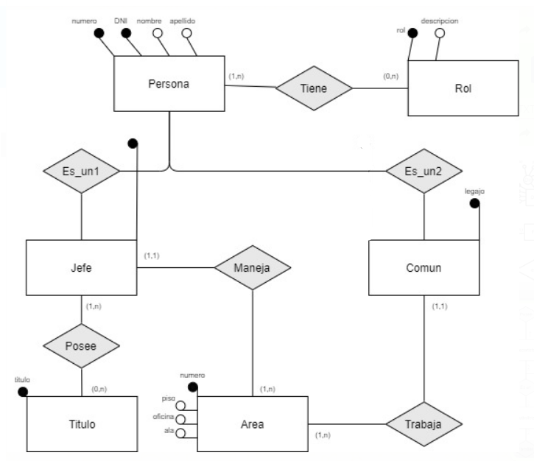

Persona = (dni, numero, nombre, apellido)

Rol = (rol, descripción)

Jefe = (dni(fk), numero(fk))

Común = (legajo, dni(fk), numero(fk))

Área = (número, piso, oficina, ala)

Título = (título)

Tiene = (dni(fk), rol(fk))

Posee = (dni(fk), título(fk))